به نام خدا

تهیه کننده: ابراهیم صدیقی تهیه کننده: ۹۹۳۱۰۹۸

فاز 0:

سوال ۱) فرایند ساخت و اجرای کد پابتن:

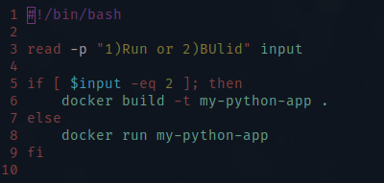

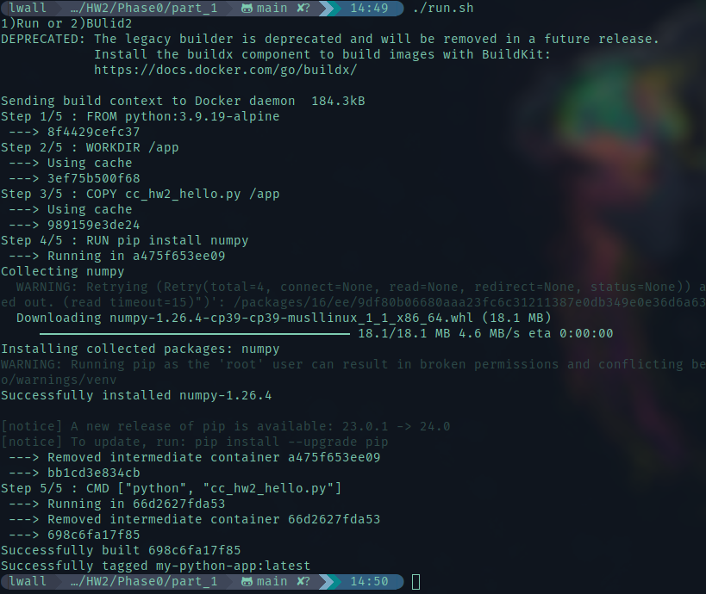

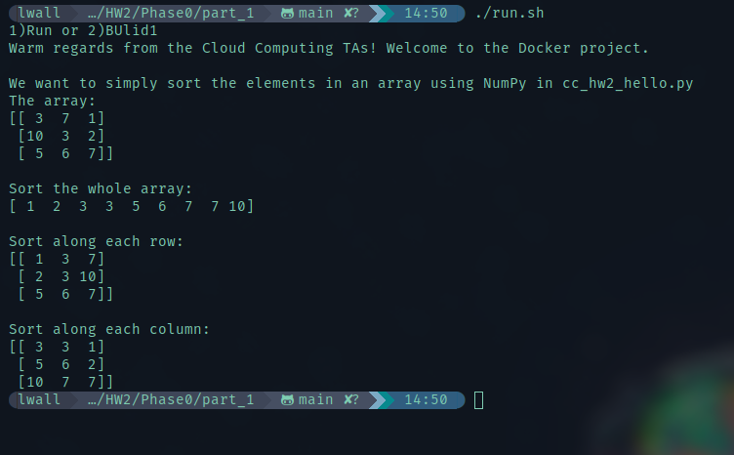

فرایند ارسال و دریافت از داکر هاب:

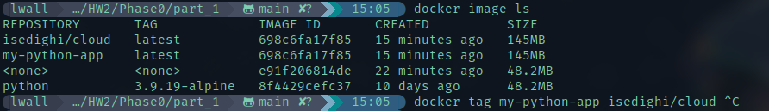

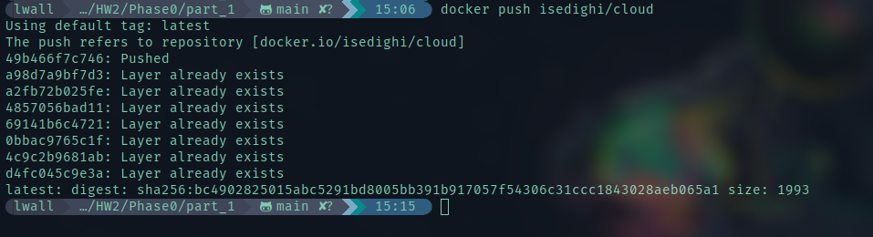

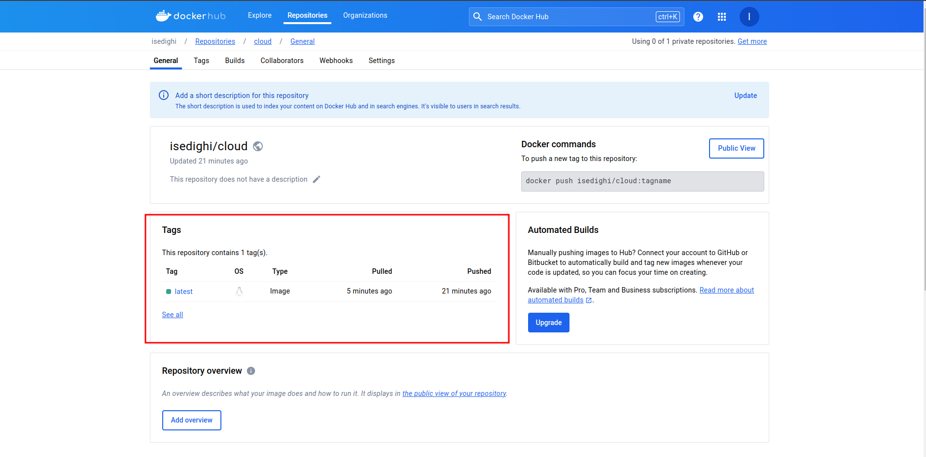

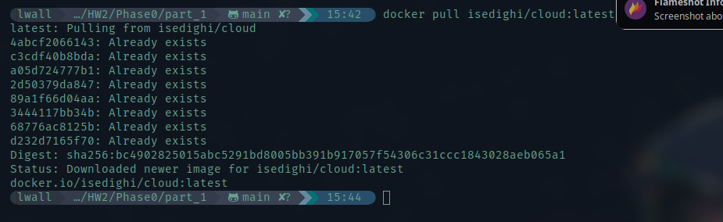

سوال ۲)

در Dockerfile، دستورالعمل "RUN" برای اجرای دستورات در طول فرایند ساخت ایمج و اصلاح در لایه های ایمج استفاده می شود. از سوی دیگر، دستورالعمل "CMD" دستور پیش‌فرض را برای اجرا در هنگام راه‌اندازی یک کانتینر از ایمیج مشخص می‌کند. در حالی که "RUN" در مرحله ساخت اجرا می شود، "CMD" با شروع کانتینر اجرا می شود. بسیار مهم است که اهداف آنها را متمایز کنیم: "RUN" برای تنظیم محیط درون ایمج و "CMD" برای تعریف فایل اجرایی پیش‌فرض هنگام اجرا شدن کانتینر.

سوال ۳)

تفاوت در اندازه ایمج به دلیل نحوه مدیریت Docker عملیات فایل در هنگام ایجاد آن است. هنگامی که یک فایل ایجاد می شود و سپس با همان دستور Dockerfile RUN حذف می شود، Docker همچنان تاریخچه ایجاد فایل را حفظ می کند و در نتیجه اندازه ایمج بزرگتر از حد انتظار می شود.

برای حل این مشکل و اطمینان از مطابقت اندازه ایمج با ایمج busybox اولیه، توصیه می شود ایجاد و حذف فایل را در یک دستور RUN ترکیب کنید. به این ترتیب، داکر لایه‌های تصویر را بهینه می‌کند و هر گونه سابقه فایل غیرضروری را حذف می‌کند که منجر به اندازه ایمج کوچک‌تر می‌شود.

در اینجا یک قطعه Dockerfile به روز شده برای رفع مشکل آمده است:

FROM busybox:

RUN dd if=/dev/random of=/home/disk.img bs=1MB count=200 && rm /home/disk.img

با ادغام ایجاد و حذف فایل در یک دستور، Docker تصویر کارآمدتری با اندازه مورد انتظار ایجاد می کند و آن را با ایمج busybox اولیه تراز می کند.

سوال ۴)



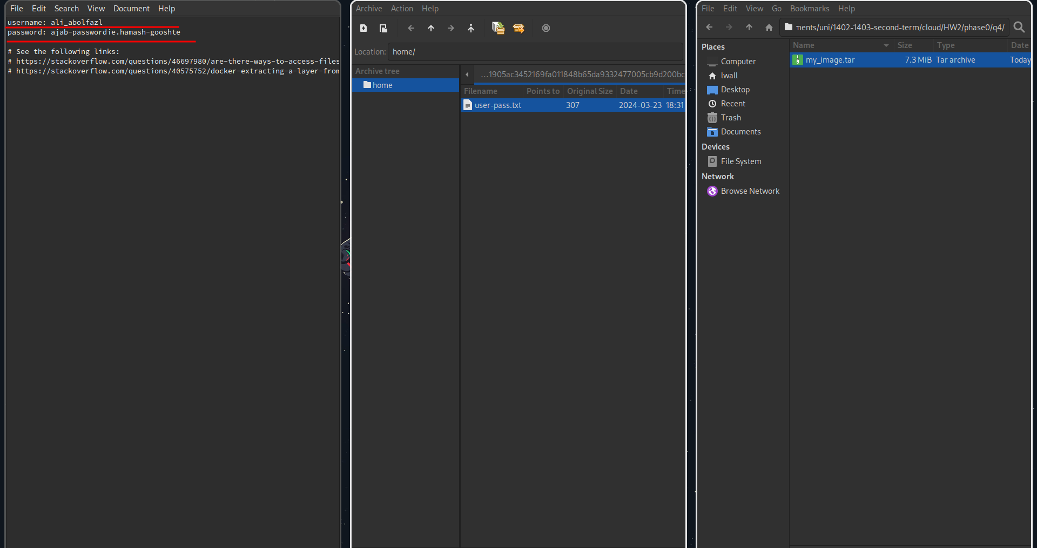

فاز ۱:

سرچ elastic با سرچ "Forest Gump":



کش سرچ "Forest Gump":



سرچ api با سرچ "Forest Gumpp":

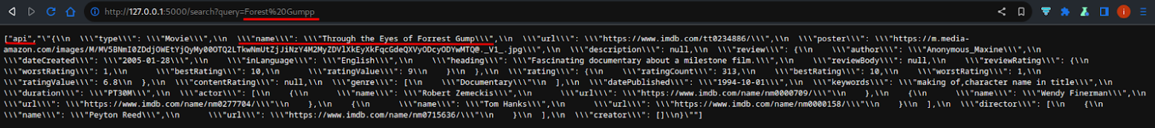

کش"Forest Gumpp":

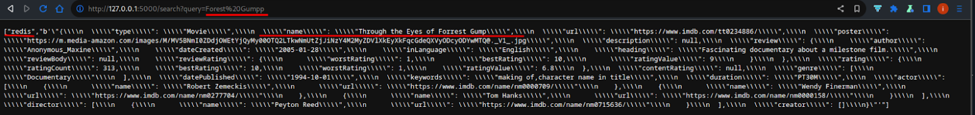

در صورت یافت نشدن:

